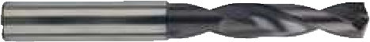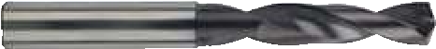
Priemer | 3D | 3D | 5D | 5D
mm | bez  chladenia  353PU | s  chladením  353HPU | bez  chladenia  355PU | s  chladením  355HPU
od - do | ks/€ | ks/€ | ks/€ | ks/€
3,0 - 6 | 17,07 | 18,62 | 19,53 | 23,57
6,1 - 8 | 21,32 | 25,30 | 23,59 | 26,10
8,1 - 10 | 26,07 | 28,39 | 29,62 | 31,38
10,1 - 12 | 34,40 | 41,48 | 48,78 | 47,14
12,1 - 14 | 52,76 | 57,98 | 58,00 | 62,56
14,1 - 16 | 66,57 | 68,82 | 72,00 | 80,10
16,1 - 18 | 87,64 | 113,93 | 105,00 | 123,52
18,5 - 20 | 110,93 | 124,66 | 135,90 | 143,94

SKM TRADE, s.r.o., Hruštiny 602, 010 01 Žilina, Tel. číslo: 0911 490 410 www.skmtrade.sk skmtrade@skmtrade.sk

